C.C.T.P (cahier des clauses techniques particulières) MTA MODULAIRE GIACOMINI Module thermique d’appartement.
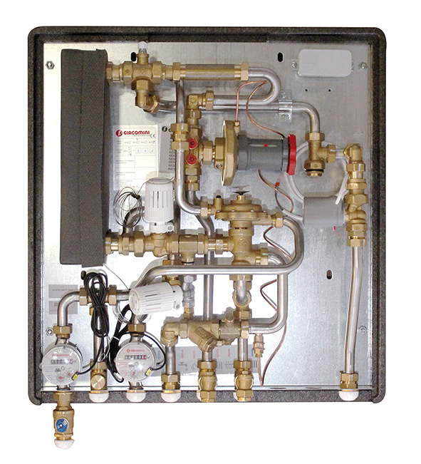
Module thermique d’appartement haute T° et comptage d’énergie.
Il sera installé pour chaque logement un module thermique d’appartement
de marque GIACOMINI REF GE556Y .

Les modules thermiques seront situés dans -------------.

Ils assureront pour chaque logement :
- la production d’eau chaude sanitaire instantanée.
-la distribution de l’eau chaude sanitaire.
- la distribution et l’équilibrage du chauffage.
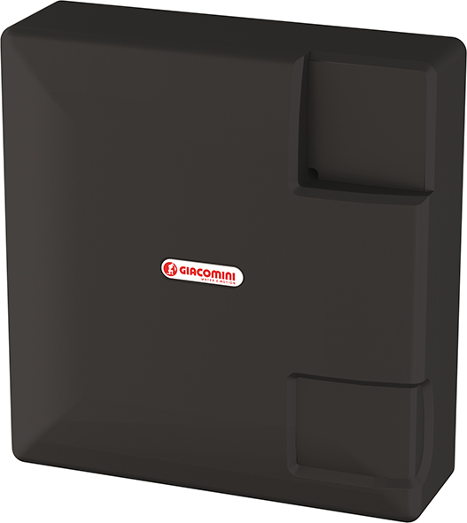
- la distribution de l’eau froide.
- le comptage de l’énergie, de l’eau chaude sanitaire et de l’eau froide.

Caractéristiques techniques des modules.

Ils seront constitués comme suit :

- d’une coque d’isolation.

- d’un gabarit de pose équipé de vannes d’isolement ¼ de tour pour chaque circuit.
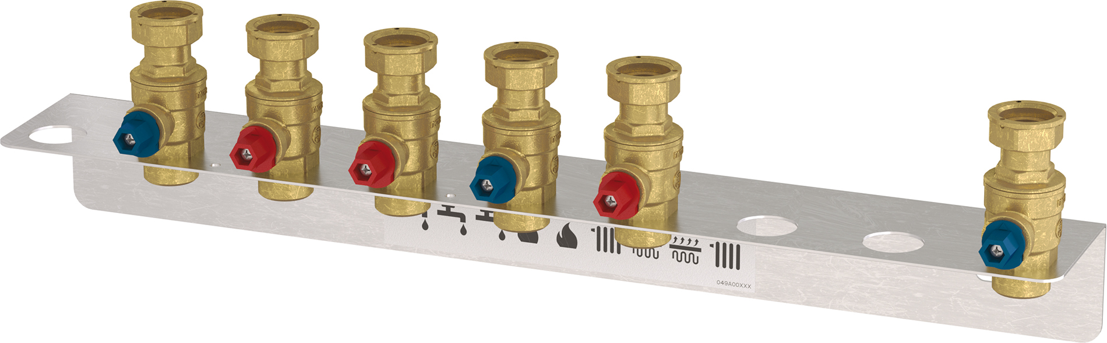
- circuit primaire :
- d’un filtre.
- d’une vanne de priorité ECS mécanique.
- d’un tube compensateur en laiton en attente du compteur d’énergie
- d’un régulateur de pression différentielle.
- d’un échangeur à plaques avec 26 mm isolation, en acier inoxydable AISI 316L.
- d’un régulateur thermostatique avec poignée graduée permettant le réglage de la température d’eau chaude sanitaire.
- d’un purgeur d’air manuel.
- de prises pour sonde de contrôleur de pression différentielle.
- d’une prise M10 pour la connexion de la sonde immergée du compteur d’énergie.
- d’un by-pass thermostatique réglable pour maintenir la température de ECS à l’échangeur

- circuit eau chaude sanitaire :
- d’un capteur de limitation de température pour ECS.

- circuit chauffage :
- d’une vanne de régulation deux voies, double réglage micrométrique équipée d’un moteur 230v, installée sur le retour, piloté par un thermostat d’ambiance programmable REF K480PY301 à piles.

- Pour chaque circuit :
- de manchettes de compensation en laiton, en attente des compteurs, EF, ECS, ET THERMIQUE.

- Accessoires :
- d’un boitier de raccordement électrique.

-Options :
- habillage métal peint laqué blanc RAL9001 avec verrouillage à clé.

Type : module GIACOMINI REF GE556Y

- Dimensions : 601x631x195
- Pression nominale circuit primaire : 6 bars
- Pression différentielle max primaire : 0.5 bars
- Pression nominale circuit ECS : 10 bars
- Température de puisage ECS : 50 C°
- Température primaire échangeur -------------c°
-Température départ chauffage -------------c°

- Mise en service :
- L’entreprise devra effectuer la mise en service de l’installation :
- Mise en eau des modules.
- Rinçage de l’installation.
- Equilibrages hydrauliques.

- Mise en place des compteurs :

- En option : le titulaire du présent lot aura à prévoir la fourniture, la pose et le raccordement des compteurs d’énergie, ECS et EF. Chaque module thermique sera équipé d’un compteur individuel d’énergie à mesure hydraulique de technologie ULTRASON avec sonde immergée directe. La mise en place des compteurs se fera après le rinçage de l’installation avant réception.

- Important :
Le dimensionnement a été établi à partir des produits GIACOMINI. Les entreprises qui voudront présenter une offre avec un autre produit devront vérifier, à leur charge, tous les calculs, et respecter le cahier des charges.

